Funciones, paso de parámetros por valor.

| **Summary** | En esta guía se aprenderá la sintaxis, el correcto uso de funciones y la implementación de paso de parámetros por valor. |
| --- | --- |
| **URL** | cp6 |
| **Category** | Web |
| **Environment** | web |
| **Status** | Published |
| **Feedback Link** |  |
| **Author** | Tito Erick Carpio Guerra |

Introducción

Concepto de Función.

Funciones

Implementación de funciones en C + +.

Ejemplo de implementación de una función:

Paso de parámetros por valor.

Ejemplo de función con paso de parámetros por valor:

Ejercicio Práctico

# Introducción

Las funciones son una herramienta indispensable para el programador, tanto las funciones creadas por él mismo como las que le son proporcionadas por otras librerías, cualquiera que sea el caso, las funciones permiten automatizar tareas repetitivas, encapsular el código que utilizamos, e incluso mejorar la seguridad, confiabilidad y estabilidad de los programas. Dominar el uso de funciones es de gran importancia, permiten modularizar el código, separarlo según las tareas que requerimos, por ejemplo una función para abrir, otra para cerrar, otra para actualizar, etc. básicamente una función debe contener la implementación de una utilidad de la aplicación, al menos una función asociada a ésta.

# 

# Concepto de Función.

Una función es un bloque de código que realiza alguna operación, en esta se puede definir

opcionalmente parámetros de entrada que permiten a los llamadores pasar argumentos a la

función. Una función también puede devolver un valor como salida. Las funciones son útiles

para encapsular las operaciones comunes en un solo bloque reutilizable, idealmente con un

nombre que describa claramente lo que hace la función.

# Funciones

La sintaxis para la declaración de una función es la siguiente:

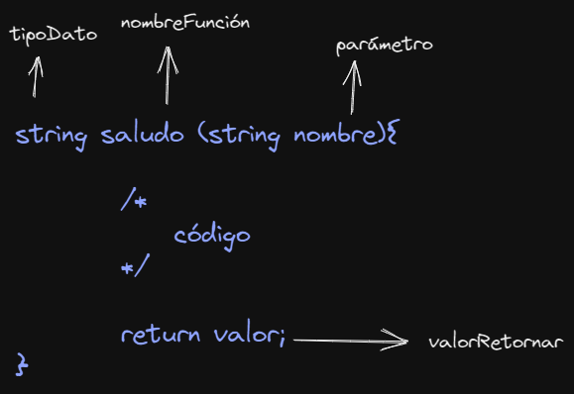

Dentro de los tipos de valor de retorno podemos encontrar los siguientes:

* **int**: la función retorna un entero.
* **float**: la función retorna un flotante.
* **bool**: la función retorna un booleano.
* **string**: la función retorna una cadena de caracteres
* así con todos los tipos de datos que existen dentro del lenguaje de programación C++.

Así como existen las funciones que tienen un valor de retorno, también existe un tipo de función la cual no retorna ningún valor, a estas se les coloca la palabra reservada **void** en el tipo de dato, de la siguiente manera:

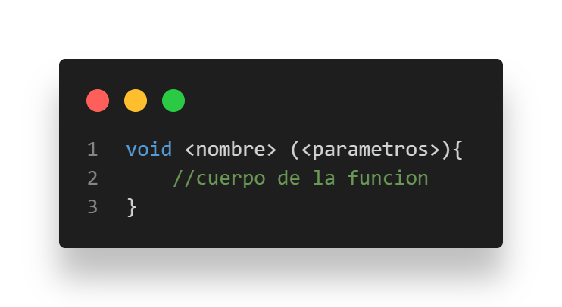

## Implementación de funciones en C + +.

Para poder hacer uso de funciones en un código escrito en C++ es necesario seguir la siguiente estructura:

* Cabeceras de código.
* Definición del nombre de espacio.
* Prototipo de funciones.
* Función main.
* Definición de las funciones

## 

## Ejemplo de implementación de una función:

A continuación se muestra la implementación de un programa que utiliza una función para realizar una suma.

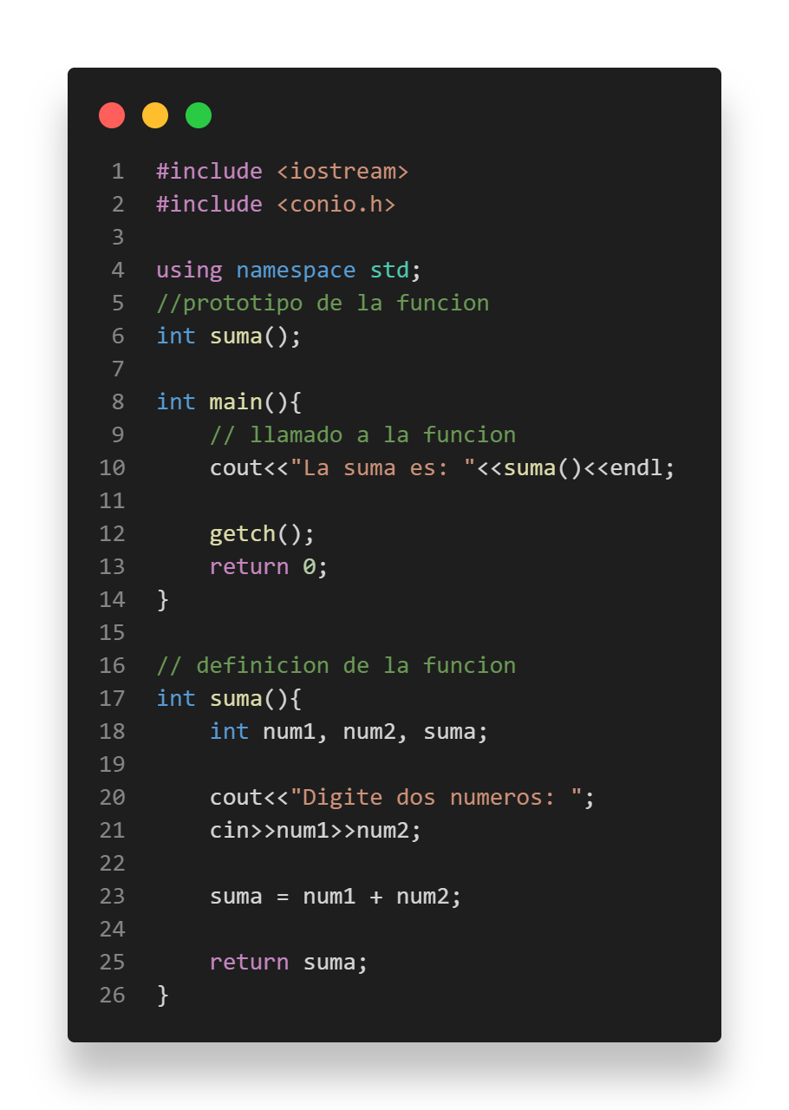

La salida de la ejecución del programa es la siguiente:



# Paso de parámetros por valor.

Este es el método más usado en el paso de parámetros, pero no es el único.

**Cómo funciona:** el paso de parámetros por valor, no es más que nada cuando el control pasa a la función, los valores de los parámetros en la llamada se copian a objetos locales de la función , en este caso las variables declaradas dentro de la misma función.

Es decir a la función se le pasa una copia del valor y cuando la copia es trabajada dentro de la función el valor original no sufre ningún cambio.

# 

## Ejemplo de función con paso de parámetros por valor:

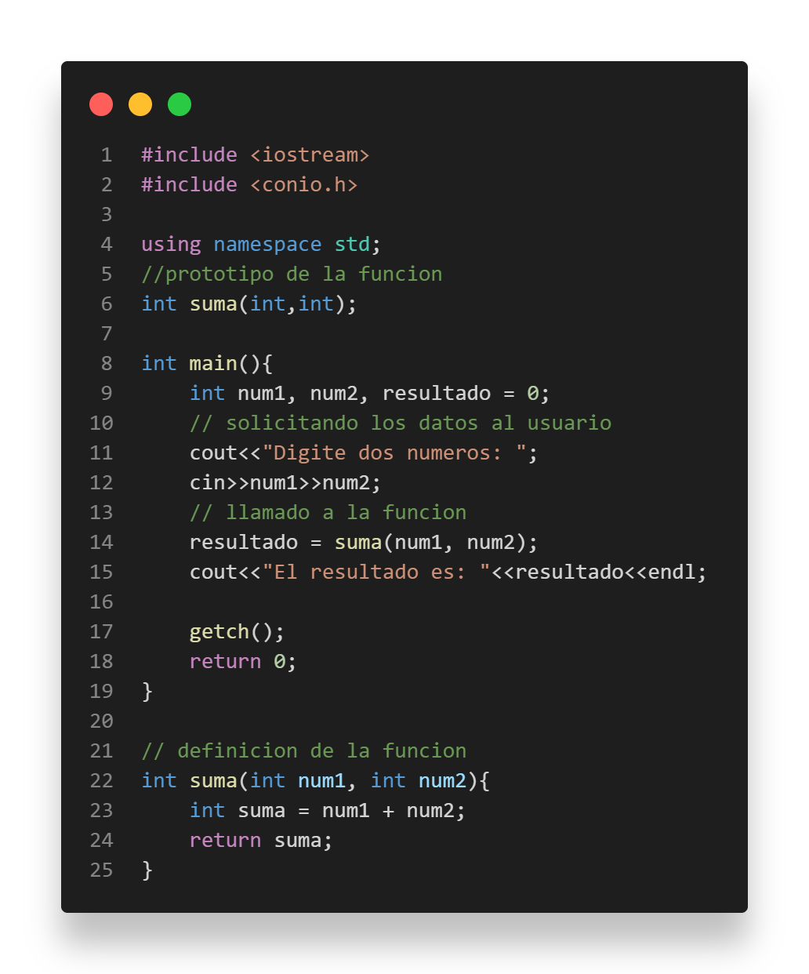

En el prototipo de la función se especifican el tipo de dato de los parámetros, luego en la llamada de la función se le manda una copia de los valores que ingresó el usuario. En la definición de la función se declaran dos variables del mismo tipo que se definieron en el prototipo, estas variables almacenarán los valores que se le mandan por parámetros a la función cuando se llama en el main.

Cuando la función recibe los valores, con esos trabajara y al final nos devuelve el resultado de la operación que realiza, en este caso es una suma.

La salida de ejecución de este programa es la siguiente:



## 

# Ejercicio Evaluado

1. Formar grupos de 3 personas
2. Un integrante debe acceder a la tarea que está en Moodle llamada cp6 y deberá crear un grupo en github classroom. Los demás integrantes deberán unirse al grupo creado
3. Todos los integrantes deberán clonar el repositorio
4. Crea una rama(Por estudiante) en el repositorio clonado y sube los cambios a esa rama
5. Realizar el ejercicio que asigne el instructor/a
6. Sube los cambios al repositorio utiliza los comandos en el orden correcto (git add, git commit, git push), mínimo de commit 3
7. Realiza la fusión de la rama con el main
8. Puedes verificar en tu repositorio de GitHub los cambios que realizaste al código.
9. Borrar las credenciales de windows
10. Borrar de la computadora el o los programas creados durante la práctica